ToTEM软件的操作步骤

1.导入材料

首先点击软件左上角的Crystal，在弹出的子菜单中点击Load a PDB Crystal，选择需要导入的材料结构选择打开，随后在弹出的小方框中输入各个元素的德拜沃勒因子，输入后点击确定即可。

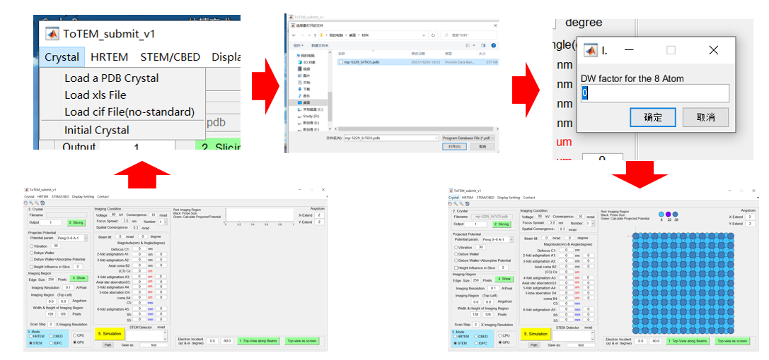图1：导入材料步骤

2.设置分层条件

点击Slicing，在弹出的子界面中设置各个分层条件参数，然后点击3D Show显示分层模型，完成分层条件的设置。分层界面具体参数的说明如下:

ToTal SliceNum:总的分层层数，Atom size:点击3D Show后显示的原子尺寸大小，

Virtual thick: Top:在样品上表面增加增空区域，Bottom:z在样品下表明增加真空区域

Projected Sum:在当前界面选取部分层进行投影显示，Pick Some slices:选取部分层进行模拟

Slice thickness：每层的厚度

注意：设置完条件之后必须点击3D Show，如果要选取部分层进行模拟则不点击3D Show点击Pick Some Slices

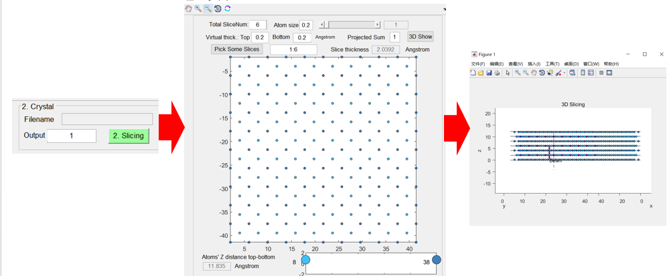

图2：设置分层条件

3.选择势场计算条件

势场的计算可以选取Peng的参数或者是Lobato的参数，由于Peng的参数的适用范围为0-12埃米-1，对于更高频率则不适用。软件对改部分的Peng参数进行了修正，在软件中命名为Peng extended，所以如果要模拟高频的话则选用Peng extended参数或者Lobato参数。下边三个参数，分别为Vibration，Debye Waller，Debye Waller+Absorptive Potential，分别表示模拟时考虑振动，右边方框输入振动次数；模拟时考虑德拜沃勒因子；模拟是考虑德拜沃勒因子和吸收势场。最后一个参数Height influence in Slice是本软件新提出的，在用多层法计算势场时采用了更加精细的计算，右边的方框表示该方法在计算势场时，原子势场向上或者向下所能影响的层数，具体可以参考（An improved method assigning three-dimensional atomic potentials to multiple slices in exit-wave simulations of Transmission Electron Microscopy）这篇文章。

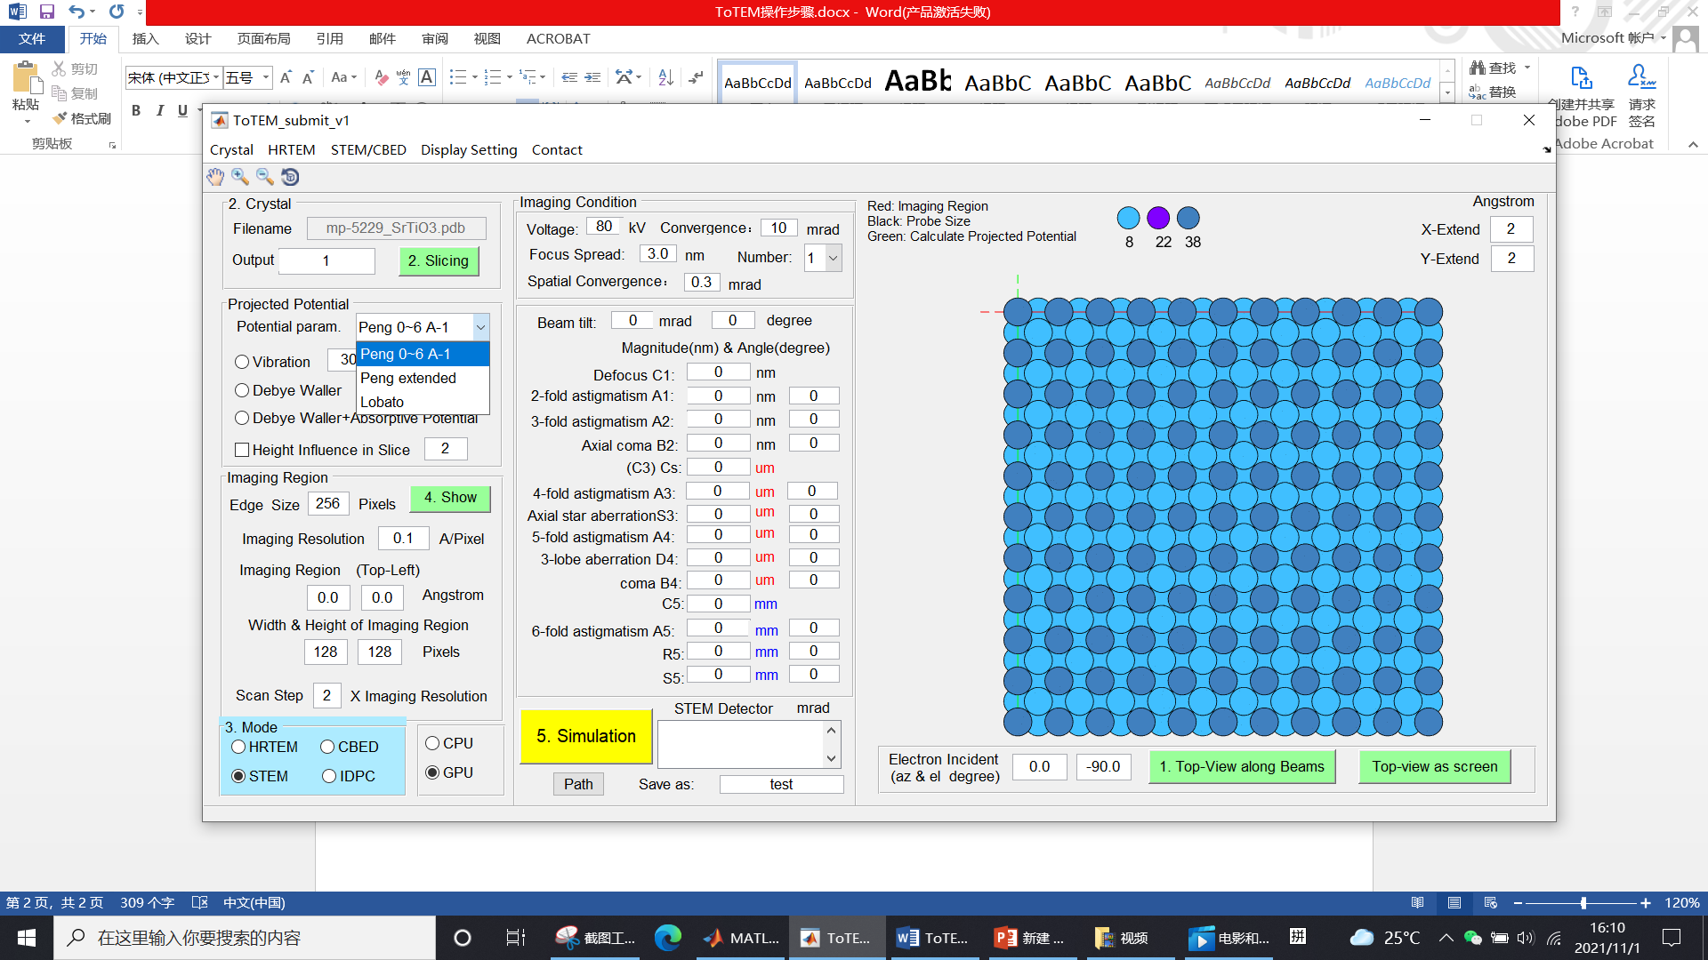

图3：选择势场计算条件

4.成像区域设置及模式选择

Edge Size：在STEM模式中表示探针的大小同时也影响投影势场的计算范围即黑框和绿框的大小，在HRTEM模式中影响投影势场计算的范围，即绿框的大小。Imaging Resolution：表示图像分辨率。

Imaging Region：（Top-Left）表是红框左上角的起始位置，如输入(0,0)则红框一开始的位置就在坐标为(0,0)的位置。

Width&Height or Imaging Region:表示输入红框的宽和高，设置成像区域即红框的大小。

Scan Step:扫描步长。

最后在下方可以选择模拟的模式，有HRTEM，CBED，STEM，IDPC四种模式，并且可以选择使用CPU或者GPU进行运算，使用GPU进行模拟，速度会更快。需要注意的是在设置完或者改变成像区域的参数后，都需要点击4.show这个按钮。

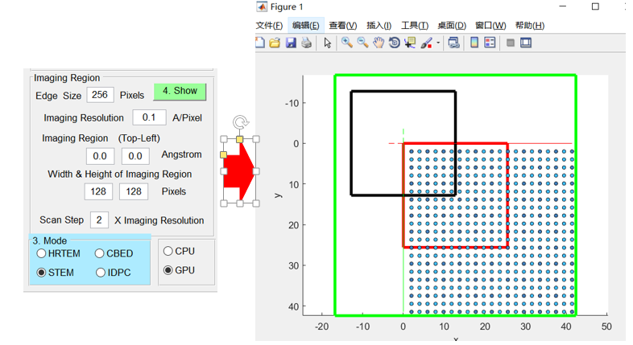

图4：成像区域设置

5.其他模拟条件的设置

最后根据模拟需要，在图5所示界面输入模拟条件，其中Number表示色散的计算次数，其他参数按模拟条件输入即可。需要注意的是，在STEM模式和IDPC模式下，关于Detector angle的输入中间的逗号要使用英文逗号，对于IDPC模式，需要输入的角度比STEM模式多，以图5的STEM模式下的收集角为例，若改为IDPC的话应为40,150,45;其中45表示四象限器的角度。点击Path可以选择结果所保存的路径，在右侧框中可以为结果文件命名。

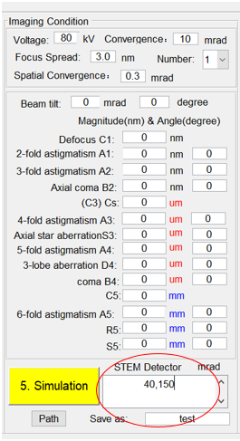

图5：其他模拟条件设置